**1. feladat**

Szerencsére, egy retro autószervízben találsz egy kiváló állapotú akkumulátort, és be tudod indítani az autót. Mielőtt bármi másba kezdenél, szeretnéd megtudni, hogy milyen az akkumulátor feszültségkarakterisztikája. Az akkumulátort teljesen lemeríted, közben méred a feszültséget és a leadott energiát. Ezekre az adatokra görbét szeretnél illeszteni, és a feszültség értékből maradó akku százalékot számítani. Ehhez egy BatteryCharacteristic nevű osztályt írsz, melyből már csak néhány részlet hiányzik.

**Kódrészlet**

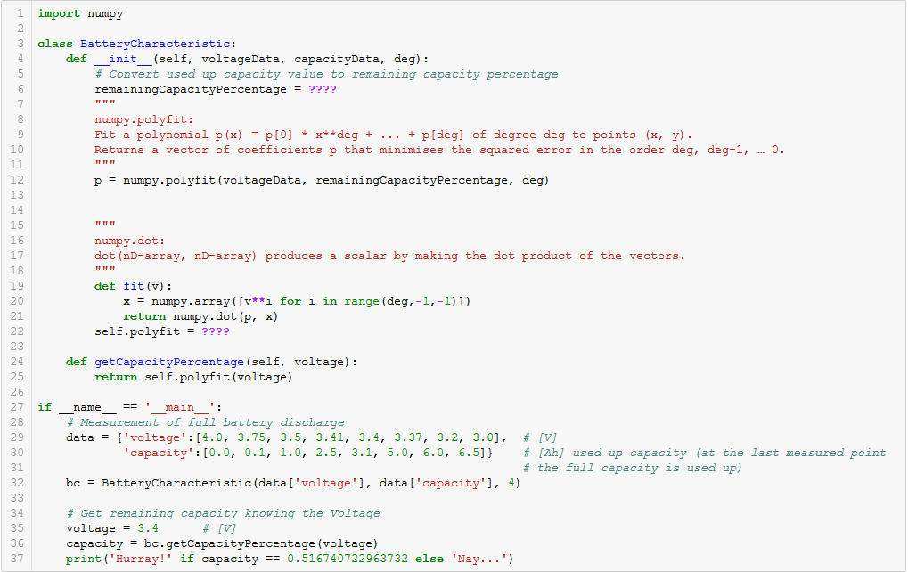

Mivel kell kiegészíteni a kódrészlet 6. sorát, hogy helyesen kapjuk meg a maradék kapacitást?

* remainingCapacityPercentage = [(capacityData[-1]-i)/capacityData[-1] **for** i **in** range(capacityData)]
* remainingCapacityPercentage = [(capacityData[i]-i)/capacityData[i] **for** i **in** capacityData]
* remainingCapacityPercentage = [(capacityData[-1]-i)/capacityData[-1] for i in capacityData]
* remainingCapacityPercentage = [(capacityData[i]-i)/capacityData[i] **for** i **in** range(len(capacityData))]

**2. feladat**

Az alábbiak közül melyik lambda függvényt kell a kódrészlet 22. sorába beszúrnunk, hogy helyesen kapjuk meg a polinomot?

* **self**.polyfit = lambda x: numpy.dot(p, numpy.array([x**i **for** i **in** range(deg+1)]))
* **self**.polyfit = lambda x: numpy.dot(p, numpy.array([x**i **for** i **in** range(deg+1,0,-1)]))
* **self**.polyfit = lambda x: numpy.dot(p, numpy.array([x**i **for** i **in** range(deg,0,-1)]))
* self.polyfit = lambda x: numpy.dot(p, numpy.array([x**i for i in range(deg,-1,-1)]))

[](https://ithon.info/munkaltato/robert-bosch-kft/)

A szektort a(z)[**Bosch**](https://ithon.info/munkaltato/robert-bosch-kft/)hitelesítette.

**KIEMELT PARTNEREINK**